Liedjes Kind op Schootdienst 11 oktober 2015

- Liedje (Hallo, hallo….)
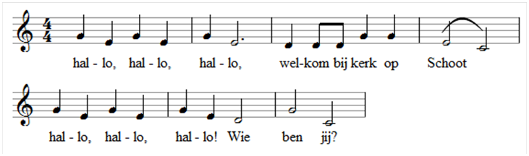

- Liedje– Dank U voor deze nieuwe morgen (met instrumenten)

Dank U voor deze nieuwe morgen
Dank U voor deze nieuwe dag!
Dank U dat ik met al mijn zorgen
bij U komen mag!

Dank U voor alle bloemengeuren
Dank U voor ieder klein geluk!
Dank U voor alle held’e kleuren
Dank U voor muziek!

Dank U, Uw liefde kent geen grenzen
Dank U dat ik nu weet daarvan!
Dank U, o God ik wil U danken
Dat ik danken kan!

- Liedje: https://www.youtube.com/watch?v=Dmf0V7npaWs
- Liedje: https://www.youtube.com/watch?v=pL55IpUPTnk
- Liedje: https://www.youtube.com/watch?v=2V-GfVbTCOU
- Lied-Wat was dat? https://www.youtube.com/watch?v=JvFDFuMscAA
- Ben je groot of ben je klein of ergens tussen in

Ben je groot of ben je klein of ergens tussen in:
God houdt van jou!
Ben je dik of ben je dun of ben je blank of bruin:
God houdt van jou!

Hij kent je als je blij bent,
Hij kent je als je baalt.
Hij kent je als je droevig bent,
Hij kent je als je straalt.

Het geeft niet of je knap bent,
het geeft niet wat je doet:
God houdt van jou, Hij is vol liefde!
God houdt van jou!

- Afsluitend rijmpje
Eén, twee, drie
Handen op je knie
Heen en weer
Tot de volgende keer!

